Biologia 7
Drodzy uczniowie!
Nie piszecie dziś nowego tematu, ponieważ kończymy temat, dotyczący pokarmu.
Pod notatką z ostatniej lekcji piszemy dalej.

Przepisz i przerysuj do zeszytu:

CUKRY ( WĘGLOWODANY)

Cukry dzielimy na :
- proste: glukoza,
- złożone: skrobia, glikogen, celuloza
Cukry złożone składają się z setek cząsteczek cukru prostego czyli glukozy. Mają one postać łańcuchów o różnych kształtach.

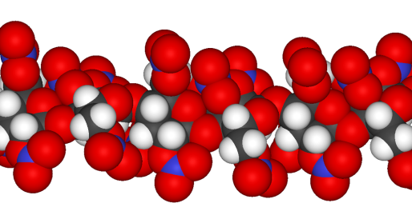
Rola cukrów w organizmie:
- źródło energii,
- celuloza jest niezbędna do prawidłowego funkcjonowania przewodu pokarmowego.

TŁUSZCZE
Dzielą się na :
- roślinne
- zwierzęce
Tłuszcze są zbudowane z glicerolu lub innych związków o podobnej budowie oraz z kwasów tłuszczowych.
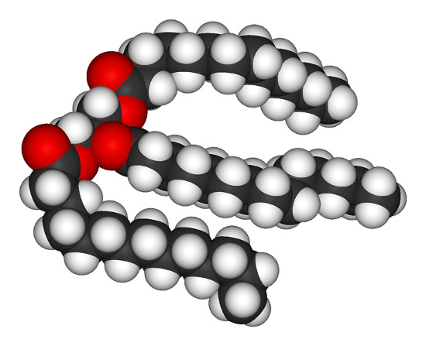

Rola tłuszczy:
- dostarczają energię
- składnik błon komórkowych
- wchodzą w skład komórek tkanki tłuszczowej

Odbierajcie proszę ćwiczeniówki ze szkoły bo w poniedziałek będzie praca zadana z zeszytu ćwiczeń!

